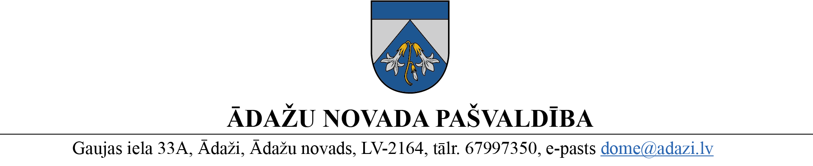

PROJEKTS uz 11.05.2023.
vēlamais datums izskatīšanai domes sēdē 17.05.2023.
domē: 26.04.2023.
sagatavotājs un ziņotājs: Ilona Gotharde

LĒMUMS

Ādažos, Ādažu novadā

2023. gada 17. maijā Nr.{{DOKREGNUMURS}}

Par grozījumiem Ādažu novada pašvaldības domes 2022. gada 23. marta lēmumā Nr. 111 “Par bērnu uzņemšanas pirmsskolas izglītības iestādē komisijas apstiprināšanu”

Saskaņā ar Ādažu novada pašvaldības 2022. gada 23. marta nolikuma Nr. 8 “Bērnu uzņemšanas pirmsskolas izglītības iestādēs komisijas nolikums” 2. punktu, dome izveido komisiju bērnu uzņemšanas pašvaldības pirmsskolas izglītības iestādēs procesa pārraudzībai un lēmumu pieņemšanai pašvaldības ārējos normatīvajos aktos un nolikumā noteiktajā kārtībā (turpmāk – Komisija). Nolikuma 3. punkts paredz, ka Komisijas skaitlisko un vārdisko sastāvu, kā arī Komisijas priekšsēdētāju apstiprina dome.
Pašvaldības konstatēja, ka Komisija nav rīcībspējīga, jo tās priekšsēdētāja A.Kalvāne un Komisijas priekšsēdētājas vietniece A.Krasta atrodas attaisnotā prombūtnē. Komisijas lemtspējas nodrošināšanai ir lietderīgi A.Kalvānes vietā iekļaut Komisijas sastāvā Izglītības un jaunatnes nodaļas vadītājas p.i. Ligitu Anspoku.
L.Anspoka, kā Komisijas priekšsēdētāja, ir valsts amatpersona likuma “Par interešu konflikta novēršanu valsts amatpersonu darbībā” (turpmāk – Likums) 4. panta otrās daļas izpratnē, kas nosaka, ka par valsts amatpersonām uzskatāmas arī personas, kurām, pildot amata pienākumus publiskas personas institūcijās saskaņā ar normatīvajiem aktiem, ir tiesības izdot administratīvus aktus. Likuma 7. panta sestās daļas 3. un 4. punkts nosaka, ka Likuma 4. panta otrajā daļā minētās valsts amatpersonas, kurām šajā pantā nav noteikti īpaši amata savienošanas nosacījumi, var savienot tikai amatu ar citu amatu, ja savienošana nerada interešu konfliktu un saņemta attiecīgās publiskās personas iestādes vadītāja vai viņa pilnvarotās personas rakstveida atļauja.
Izvērtējot Izglītības un jaunatnes nodaļas vadītāja un Komisijas priekšsēdētāja pienākumus, var secināt, ka amatu savienošana L.Anspokai neradīs interešu konflikta situāciju, nebūs pretrunā ar valsts amatpersonai saistošām ētikas normām, kā arī tā nekaitēs amatpersonas tiešo pienākumu veikšanai.
Pamatojoties uz Pašvaldību likuma 10. panta pirmās daļas 13. punktu un likuma “Par interešu konflikta novēršanu valsts amatpersonu darbībā” 8.¹ panta 4.¹ daļu, Ādažu novada pašvaldības dome
NOLEMJ:
Veikt grozījumus Ādažu novada pašvaldības domes 23.03.2022. lēmumā Nr. 111 “Par bērnu uzņemšanas pirmsskolas izglītības iestādēs komisijas apstiprināšanu”:
- Izteikt 1.1. apakšpunktu šādā jaunā redakcijā:
“1.6. Ligita ANSPOKA, Izglītības un jaunatnes nodaļas vadītāja p.i.”
- Aizstāt 2. punktā vārdu un uzvārdu “A.Kalvāni” ar vārdu un uzvārdu “Ligitu Anspoku”.
- Papildināt ar 7.¹ punktu šādā redakcijā:
“7.¹ Atļaut Ligitai Anspokai savienot pašvaldības administrācijas Izglītības un jaunatnes nodaļas vadītāja p.i. amatu ar Komisijas locekļa amatu.”

Pašvaldības domes priekšsēdētāja K. Miķelsone

Sadale: IJN, Komisijas locekļiem

